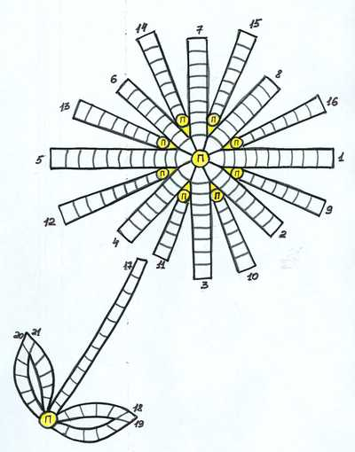

Вопросы:
1)Листья этого растения похожи на человеческий орган, расположенный в правом боку.
2)Рассаживание всходов.
3)Растение, используемое в ночь на Ивана Купала.
4)Название этого растения совпадает с названием породы шпица. Родственник цитрусовых.
5)Сельскохозяйственное растение для приготовления масла.
6)Настойка из этой травы применяется как успокоительное.
7)Лекарственная трава, применяемая при кровотечениях.
8)Растет у бабушки на грядке, применяется в консервировании.
9)Зонтичное растение-приправа.
10)Овощная культура .Из него делают томат.
11)Женский половой орган у цветов.
12)Основная ткань растения.
13)Удаление сорняков.
14)Растение высотой до 80 см. Растет в поймах горных рек.
15)Название растения происходит от насекомого, собирающего нектар.
16)Вид кабачковых.
17)Название растения состоит из двух слов-пузырь и плод.
18)Древовидное комнатное растение похожее на фикус.
19)Один из любимых цветов садоводов, похожее на колокольчик.
20)Растение-цветок, похожее на комнатную фиалку.
21)Из семян этой культуры делают муку.

